**Уважаемые родители!**

в нашем дошкольном учреждении реализуется тема недели: "Мир природы".

Для осуществления образовательной деятельности

в семье по данной теме рекомендуем следующий материал по лепке:

Лепка на тему: «Зайчик».

Цель: познакомить детей с приёмами лепки зайца; воспитывать любовь к животным;

учить делить материал на нужное количество частей разной величины, передавать форму и пропорциональное соотношение частей;

воспитывать усидчивость, интерес к занятию лепкой.

1. Загадки о зайце.

Комочек пуха, длинное ухо,

Прыгает ловко, любит морковку. (Заяц)

По полю скачет - ушки прячет,

Встанет столбом - ушки торчком. (Заяц)

2. Поговорить с ребенком о зайце.

- Почему у зайца шёрстка белая?

- Зачем он меняет цвет своей шубки?

- В каких сказках заяц встречался с жителями сказочного леса?

(Теремок, Колобок, Заяц – Хваста, Лиса и заяц и т.д.)

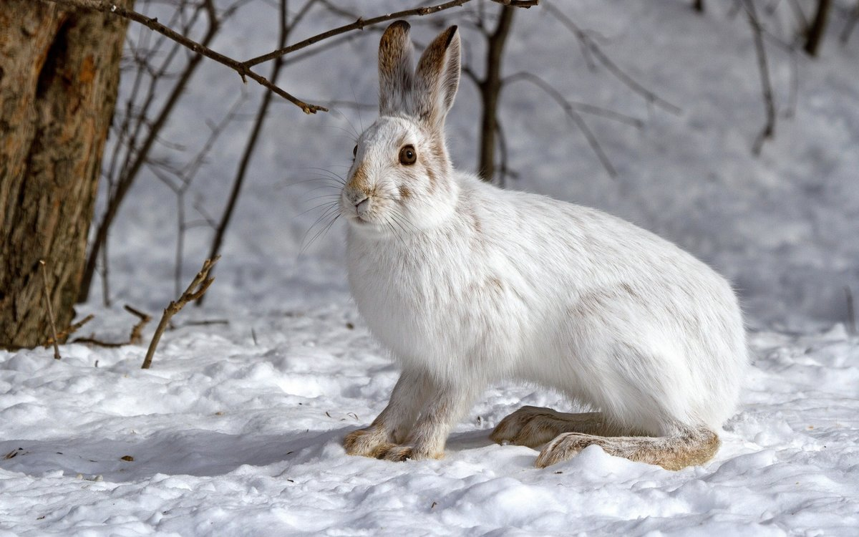

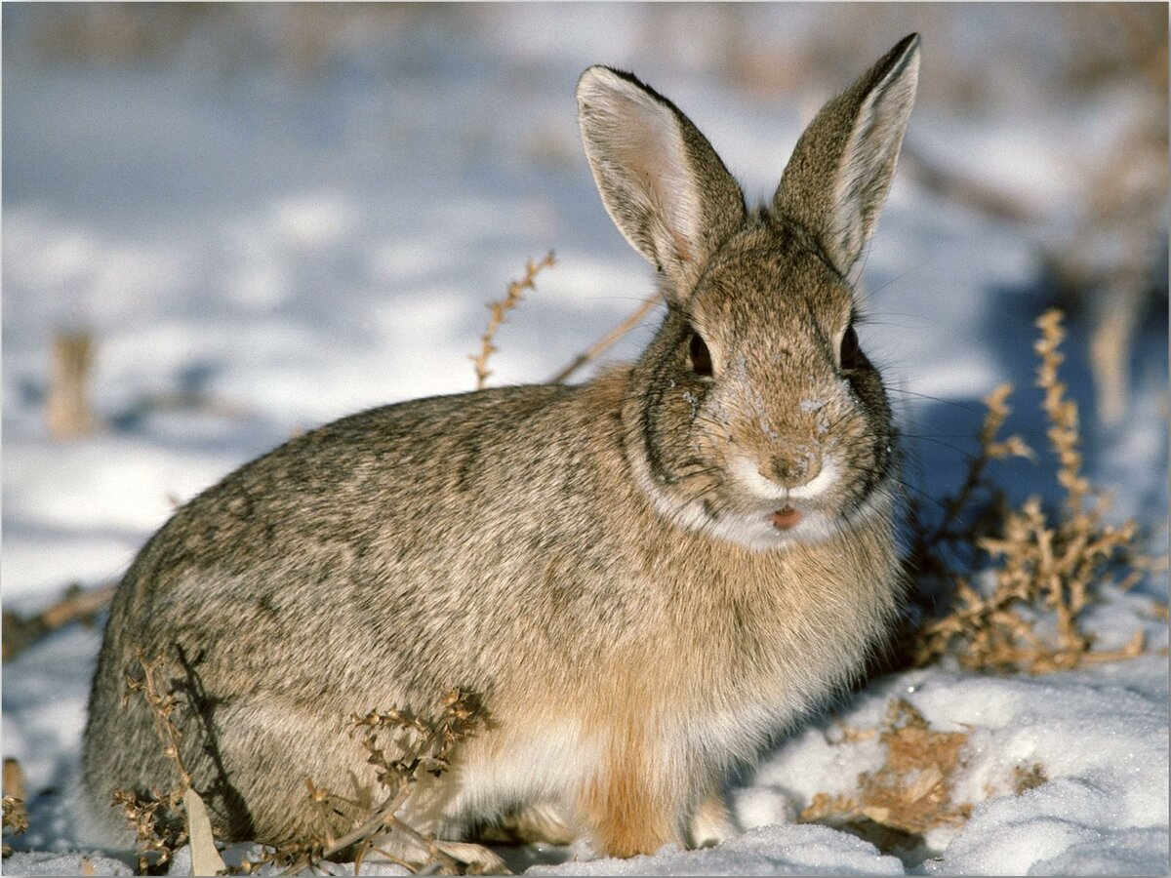

3. Предложить ребенку слепить зайчика.

Перед лепкой провести пальчиковую гимнастику.

4. Пальчиковая гимнастика: упражнение «зайчик с барабаном»

Указательный и средний пальчики подняты вверх (это уши зайца), мизинец и безымянный пальцы прижаты к ладони. Большой палец стучит по безымянному и мизинцу.  
*Барабанит зайчик в барабан.  
Там-там-там. Там-там-там.*

Ссылка на видео-урок по лепки зайчика <https://cloud.mail.ru/stock/2h55jzRYaVFLW7iB4KM4hz34>